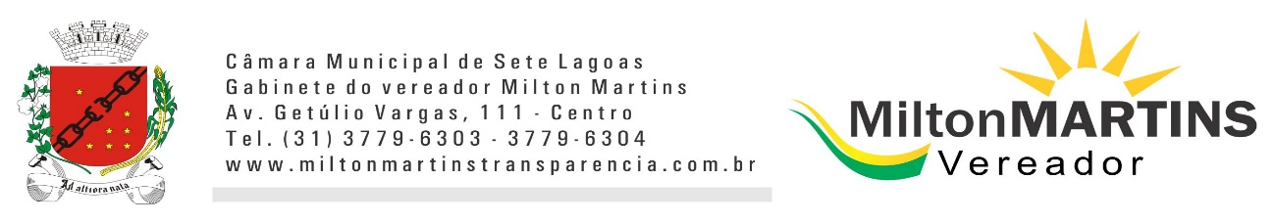
ANTEPROJETO DE LEI Nº 369//2017.

“Dispõe sobre o uso de adesivos de identificação nos veículos oficiais da Prefeitura e da Câmara Municipal de Sete Lagoas - MG e dá outras providências.”

Art. 1º. Os adesivos de identificação dos veículos oficiais do Município de Sete Lagoas-MG, passam a ter a seguinte estrutura de identificação:

I – Nome do Poder: PREFEITURA MUNICIPAL DE SETE LAGOAS ou CÂMARA MUNICIPAL DE SETE LAGOAS;
II – Inscrição obrigatória: USO EXCLUSIVO EM SERVIÇO;
III – Identificação do responsável pelo uso do veiculo: NOME DA SECRETARIA MUNICIPAL ou DEPARTAMENTO;
IV – Reclamação: DENÚNCIAS: LIGUE (31) 3772-0108;

§ 1º. Os adesivos deverão ser fixados em locais que garanta sua total visualização, tais como nas portas laterais e na parte de trás dos veiculos.

§ 2º. O telefone para denúncias deverá ser sempre o da Ouvidoria Municipal. CÂMARA MUNICIPAL DE SETE LAGOAS Estado de Minas Gerais.

Art. 2º. A presente Lei tem por objetivo, inibir o uso de veículos da frota municipal seja da Prefeitura ou da Câmara, em atividades que não estejam relacionadas a serviço do Município e de seus cidadãos.

Art. 3º. Os veículos de uso exclusivo do Prefeito ficam isentos desta identificação, por se tratar de autoridade representativa do Poder Público Municipal.

Art. 4º. Esta lei compreende todos os veículos pertencentes à administração pública municipal, sejam os mesmos, doados, locados, ou mantidos com uso de verbas públicas, se estendendo as ONGs, entidades ou autarquias Municipais.

Art. 5º. As despesas decorrentes da presente Lei correrão por conta das dotações orçamentárias próprias, suplementadas se necessário.

Art. 6º A presente lei será regulamentada no que couber, pelo Poder Executivo Municipal através de Decreto, no prazo de 30 (trinta) dias, contados da sua publicação.

Art. 7º. Esta Lei entra em vigor na data de sua publicação.

Art. 8º. Revogam-se as disposições em contrário.

Sala das Sessões, 28 de Novembro de 2017.
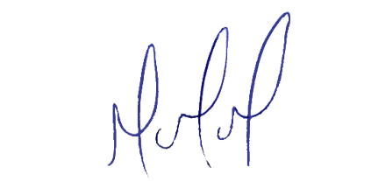
MILTON MARTINS
VEREADOR

JUSTIFICATIVA:

O presente anteprojeto de Lei, visa estabelecer regras para identificação e uso de veículos oficiais utilizados pelos órgãos da Administração Pública Municipal do Poderes: Executivo e Legislativo.
O objetivo é evitar que estes carros circulem sem a devida identificação e, ainda, garantir que sua utilização não seja indevida e nem por pessoas que não sejam vinculadas à Administração Pública. São inúmeras as denúncias de uso indevido de veículos oficiais, para uso de cunho pessoal.
Com esta lei, se aprovada, os veículos oficiais deverão manter de forma visível, identificação permanente e não removível, que deve conter o Poder responsável, a Secretaria ou Departamento a ele vinculado e o telefone da Ouvidoria Municipal para denúncias e fiscalização daqueles que tiverem conhecimento de quaisquer irregularidades.
De acordo com o projeto a identificação deverá estar fixada em locais que garanta sua total visualização, tais como nas portas laterais e na parte de trás dos veículos. As exceções são os veículos utilizados pelo Prefeito que é autoridade representativa dos Poder Público Municipal.
Esta lei compreende todos os veículos pertencentes à administração pública municipal, sejam os mesmos, doados, locados, ou mantidos com uso de verbas públicas, se estendendo as ONGs, entidades ou autarquias Municipais.
Pelo exposto, solicito o apoio dos meus pares, para aprovação do presente anteprojeto, para que seja enviada ao executivo essa importante sugestão.

